学术学位授权点建设年度报告

学位授予单位 | 名称：浙江大学
学位授予单位 | 代码：10335

授权学科 | 名称：信息与通信工程
授权学科 | 代码：0810

授权级别 | - 博 士
授权级别 | □ 硕 士

2022年 4月 9日
一、总体概况
（一）学位授权点基本情况
浙江大学信息与通信工程专业学位授权点（以下简称本学位点）依托于“信息与通信工程”一级学科，涵盖“通信与信息系统”国家重点二级学科以及“信号与信息处理”浙江省重点二级学科，建有一级学科博士点和两个二级学科博士点，同时依托浙江省信息处理与通信网络重点实验室等研究基地。其中，二级学科“通信与信息系统”2002年被批准为国家重点二级学科，二级学科“信号与信息处理”2011年被评为浙江省重点学科。2015年，一级学科“信息与通信工程”入选浙江省一流学科并进行重点建设。
在2004年以前，本学位点研究生招生主要按二级学科分别进行。自2004年开始，为适应学科交叉融合的发展趋势、培养复合型创新人才的需求，将原来按二级学科进行研究生招生改为按一级学科统一招生。
本学位点为国家培养了大批优秀人才。2021年在读硕士248人，博士130人；新招收硕士55人、博士32人；授予硕士学位56人、博士学位16人。

（二）学科专业简介
本学位点包括四个主要研究方向：无线通信与网络、视觉信息感知与智能处理、水下信息处理与通信工程、智能系统与芯片。
（1）无线通信与网络
主要围绕新一代无线通信网和国防军工通信技术需求，研究通信和网络领域的安全理论、新兴理论和关键技术，包括:新型编码、 调制、分集、复用与多址接入技术，通信信号处理理论与技术，协作通信，无线Ad hoc/Mesh/Relay网络，对等网络，无线传感器网络，新一代无线移动通信系统、宽带无线接入系统、下一代无线移动互联网、低截获和抗干扰通信、复杂自适应通信信号处理、高性能路由与交换等，及其在民用/军工通信领域的应用。
（2）视觉信息感知与智能处理
主要研究视觉媒体信息的智能处理与编码传输技术，视觉感知机理与视频质量评价，机器视觉与自主导航、机器学习与数据挖掘、视觉媒体智能分析、先进计算架构和集成电路系统设计。
（3）水下信息处理与通信工程
主要研究逆散射问题的声波场表征、波场分解和层析成像理论与方法，水声通信与网络基础理论与关键技术、水声传感网络探测技术、异构无线网络流媒体传输技术，分布式水声传感节点、智能水下机器人及其载荷声纳，以及特种材料声学测量等。
（4）智能系统与芯片
主要研究射频、数模混合及低功耗集成电路设计技术、纳米级集成电路可制造性设计、智能信息处理与AI芯片技术等方向。

二、研究生思想政治教育工作
（一）思政课程建设与课程思政落实情况

将自然辩证法概论、中国特色社会主义理论与实践研究、中国马克思主义与当代作为公共必修课。在开全开好思想政治理论课的基础上，全面推进课程思政建设，将思政内容融入专业课程中。成立学院课程思政工作坊，邀请课程思政经验丰富的教师到学院进行交流，组织学院教师参与课程思政建设研讨会，培育和建设各级课程思政示范课程。

（二）思想政治教育队伍建设情况

深入推进“三全育人”工作，以理想信念教育为核心，服务国家重大战略需求，清晰聚焦于“爱国奉献，能担当大任”的高素质新时代人才的培养目标，充分发挥院士、教授、专业教师、退休教师、专兼职辅导员、德育导师、校友等全方位育人力量，激发学生自身成长正能量、向上牵引力，使“理想情怀引领力”的发展共同体真正落地，生根发芽。借助班级、党支部、课题组等学生骨干力量全面摸排研究生的情况，以点带面，将学生事务及活动辐射至全体研究生。整合多方力量， 加强与研究生科、德育导师和导师的沟通联系，及时向导师反馈学生情况和研究生思政工作重点，主动争取导师的支持和配合，积极帮扶学生解决困难，有效处理突发事件。

三、研究生培养与教学工作
（一）师资队伍
1.师德师风建设情况

2021年度，信电学院以党史教育学习为主线，结合巡视整改落实，面向全体教师组织开展师德专题教育，引导广大教师坚定理想信念、厚植爱国情怀、涵养高尚师德。

一、主要领导召集专门培训，覆盖全院教师

7月6日，信电学院院长杨建义面向全院教职工学习《新时代高校教师职业行为十项准则》（教师〔2018〕16号）等文件，做到全员覆盖。7月8日，信电学院邀请全国青年教师教学竞赛二等奖获得者卢玲丽做专题报告。党委书记钟蓉戎、副书记赵颂平与青年教师座谈交流等，进一步加强青年教师教学能力培训、师德规范培训。11月12日，信电学院副院长陈红胜围绕导学关系做专题报告，宣讲研究生导师行为准则、提高导师责任意识。

二、以党史校史院史为主线，坚定理想信念

3月12日和11月12日，学院党委围绕“传承求是文化，坚定理想信念”主题，面向学院近三年入职的新教师，共组织43人参加 “信电强师”培训活动，通过校史院史学习加强新入职教师对学校的价值认同和情感归属，坚定担当大任的使命传承。4月2日下午，学院党委召集教师党员召开党史学习教育动员部署大会并邀请王明华教授做党史学习专题报告，通过学习党史和校史，进一步了解浙大师生在党的发展历程中的作为与贡献。

三、以警示教育为警钟，恪守师德底线

7月9日，学院党委书记带队30余位教师赴浙江省法纪教育基地开展警示教育，以案为鉴，以案明纪。11月15日，邀请教工部双专副院长王毅教授做专题报告，进行警示教育。11月中旬，学院召开师德警示教育大会，通过案例警示等方式提高教师的纪律和规矩意识，提升自我修养、规范职业行为。微纳电子学院召开教师恳谈会，面向全体教师宣讲警示案例和科研经费规范使用有关要求。

四、以优秀教师为旗帜，弘扬高尚师德

学院党委结合“光荣在党50年”纪念章的颁发和“两优一先”的表彰，举办老党员与青年教师座谈，宣传老一辈教师攻坚克难的创系精神和爱生如子的高尚情怀，宣传教师发挥先锋模范带头作用的榜样事迹，形成良好的师风教风。

信电学院在公众微信号上发布“精神谱系”中的信电人推文，宣传学院建设发展历史上的优秀教师事迹和高尚师德，进一步传承发扬师德传统。微纳电子学院在公众号推出“科创师说”系列推文，宣传优秀典型；通过教师节活动、课题组形象照拍摄，构建和谐导学关系；成立青年教师发展中心，引导和帮助学院青年教师做好职业规划，加强师德师风建设。

信电学院党政领导高度重视师德师风建设工作，班子领导带头上党课、做培训，提高教师思想认识；党支部不断加强对党员教师的政治引领，辐射广大教师，提升教师格局站位；以优秀教师为宣传榜样，以警示案例为警钟长鸣，做到正向鼓励和反向约束两手抓。学院党委在师德师风教育中做到全员覆盖，贯彻以立德树人为使命，以守德律己为底线，不断加强师德师风“正”的导向、“严”的标准、“硬”的手段。

2.主要师资队伍情况
信息与通信工程学科现有专任教师43人，其中正高级职称25人，占比58.14%。学科汇集了信息与通信工程领域多位突出专家和学术带头人包括双聘院士1名、国家杰出青年科学基金获得者1名、国家科技创新领军人才1名、卓越青年人才项目获得者1名、国家级青年人才计划入选者5名、IEEE Fellow 1名、教育部新世纪优秀人才3名、浙江省杰青7名、浙江省新世纪151人才12名。学科20余人次担任国际重要期刊主编或编委，多名教授担任ISO/MPEG视频组、IMT-2030（6G）无线AI任务组等国内外学术组织负责人以及科技部、工信部、基金委和行业组织专家组专家，服务国家需求和行业发展。

无线通信与网络方向带头人：
张朝阳教授，国家杰出青年科学基金获得者、国家万人计划领军人才、教育部新世纪优秀人才、浙江省151人才重点培养人员，国家IMT-2030（6G）推进组无线AI任务组组长。主要研究新一代移动通信与网络、感知-通信-计算一体化，空中计算与分布式学习，毫米波通信与成像探测等；
赵民建教授，国防科技卓越青年人才项目入选者，主要研究抗干扰无线通信与卫星导航技术、无线传输、通信信号处理、通信智能化方法等。
视觉信息感知与智能处理方向带头人：
虞露教授，教育部新世纪优秀人才、浙江省151人才重点培养人员，国际标准化组织ISO/IEC MPEG视频技术组组长。主要研究视觉媒体高效编码，视觉媒体智能应用，视觉感知与体验质量智能评价等。
水下信息处理与通信工程方向带头人：
宮先仪研究员，中国工程院院士，水声工程专家；
徐文教授，国家863海洋技术领域主题专家组组长，主要研究海洋声学、海洋信息工程、水声信号处理等。
智能系统与芯片方向带头人：
张明教授，浙江省151人才第二层次培养人员，主要研究智能信息处理与机器视觉、AI芯片设计、人工智能等。

3.导师队伍建设规划

本学位点现有博士生导师38人，硕士生导师8人。其中2021年新增博士生导师4人，硕士生导师1人。

（二）课程教学
1.本学位授权点各二级学科的学位专业课程、主要专业选修课、面向学生层次及主讲教师
序号 | 课程名称 | 课程类型 | 授课教师 | 面向学生层次
1 | 信息与通信工程学术前沿 | 必修课 | 张朝阳 | 博士
2 | 声学原理 | 选修课 | 赵航芳 | 博硕
3 | 计算机视觉 | 选修课 | 项志宇 | 博硕
4 | 矩阵论 | 选修课 | 李荣鹏（李建龙） | 博硕
5 | 机器学习 | 必修课 | 胡浩基 | 博硕
6 | 信息论及其应用 | 必修课 | 张朝阳 | 博硕
7 | 现代信号处理 | 必修课 | 潘翔 | 博硕
8 | 科学研究与技术创新方法 | 必修课 | 虞露 | 博硕
9 | 数据分析与算法设计 | 选修课 | 李东晓 | 博硕
10 | 信源编码与多媒体通信 | 选修课 | 虞露 | 博硕
11 | 通信与网络安全 | 选修课 | 陈惠芳 | 博硕
12 | 声纳与雷达原理 | 选修课 | 徐文 | 博硕
13 | 云计算基础与应用 | 选修课 | 胡冰 | 博硕
14 | 图像与视频分析 | 选修课 | 于慧敏 | 博硕
15 | 数字通信与信号处理 | 必修课 | 赵民建 | 博硕
16 | 优化理论基础 | 选修课 | 王玮 | 博硕
17 | 信道编码 | 选修课 | 谢磊 | 博硕
18 | 智能信息处理 | 选修课 | 李春光 | 博硕
19 | 数据挖掘概论 | 选修课 | 于云龙（张仲非） | 博硕
20 | 随机过程与排队论 | 选修课 | 黄崇文（钟财军） | 博硕

2.课程教学质量和持续改进机制

制定学院教育教学成果奖励办法，为教学改革、课程建设、教材建设项目提供配套经费和奖励，为提高研究生培养质量提供了常态化的政策保障。

在研究生院督导工作机制、听课评课机制、毕业研究生教育教学满意度调研机制的基础上，学院从教学过程的教学反馈及反思、到课程总结自评及改进措施报告、再到学院督导对下一轮教学改进效果的核查与反馈，构建了课程教学质量督导的闭环机制。年度课程教学质量评价结果还将反馈至各系、所，作为年度研究生教学工作考核的重要依据。

组织教学技能培训，举办年度青年教师教学技能竞赛，鼓励广大教师研究教学方法、激励教学创新、提升课堂教学质量。

3.教材建设情况

制定学院研究生教材建设推进规划，确定各专业、方向核心课程后提出建设要求并给予重点支持政策。2021年信息论及应用、优化理论基础两门课程教材获校级教材建设立项。

2021年高等电磁波理论课程教材或工信部“十四五”规划教材建设立项。

（三）导师指导
1.导师选聘、培训和考核情况

按照《信息与电子工程学院教师申请学术学位研究生导师资格实施细则》，严格审核新申请教师是否满足申请条件。经本人申请、学院审查、学科及学部学位评定委员会召开会议审核确定导师额。根据《信息与电子工程学院研究生导师招生资格审核实施细则》，对导师招生资格进行年审。对于科研项目、科研成果未达到年审要求，无法为学生培养提供支撑的导师，暂停下一年度的招生。

要求所有新导师参加浙江大学求是导师学校，通过学校统一培训提升导师的道德规范和授业技巧。开展学院层面的导师学校活动，通过宣讲、座谈、实践活动等多种形式的培训，引导导师保持初心，做学生成长成才的良师益友，深化“四有”好导师的工作理念，营造和谐的导学氛围。
2.导师指导研究生的制度要求与执行情况

在学院年终总结、教师工作会议等场合宣讲《研究生导师指导行为准则》，将相关要求传达给导师。

建立研究生导师的奖优惩劣制度。对培养出优秀研究生（优秀研究生学位论文）的导师进行奖励激励，对所指导学生获得突出成果的导师，在年度考核时予以考虑。对所指导的研究生论文评阅结果较差的导师进行约谈，并规定学位论文抽查出现不合格的导师，暂停相应类别招生。

（四）学术训练
1.研究生参与学术训练情况

科教协同育人，发挥学科在研究生培育中的重要作用，为学生提供多种学术训练机会，促进研究生原创性成果不断涌现，引导学生逐渐成为科研创新的生力军。

一是通过专门课程传授科研方法。开设“科学研究与技术创新方法”课程，系统讲授从事科学研究和技术创新的一般程序、基本方法和规范，包括选题方法、文献调研与综述、应用与市场分析、立项建议、研究计划安排、论文和报告撰写、学术规范、知识产权维护、学术报告陈述、学术交流方法。二是依托重大科研项目及科研平台，强化基于大平台、大项目、大团队开展研究生的科研创新训练，让学生在项目实践过程中不断拓展研究思路，探索研究方法，提升实践能力。三是是聚焦关键领域核心技术，导师组代领学生对本领域前沿问题进行研究。帮助学生拓展学术视野，在研究过程中传授创新方法，锻炼创新能力。四是营造学术氛围，导师定期训练。开设博士生学术论坛，为学生提供交流学习和自我展示的机会；导师定期组织组会、内训，听取学生的研究进展及研究中的问题汇报并给予指导。通过听取其他同学的报告及导师的指导意见，及时调整自己科研方向与方法。

2.科教融合培养研究生成效
在人才培养上质量稳步提升。培养的研究生8人次获得国家奖学金，2人次获得校级争创优秀博士论文资助；1人次获校级优秀共产党员的荣誉称号；1名研究生获省优秀学位论文；1名博士生的研究论文发表于TOP期刊美国声学学会会刊（JASA），并被选为封面文章；1名硕士生荣获中国研究生创新实践系列大赛人工智能大赛金奖；学生团队参加陆装“跨越险阻2021”陆上无人系统挑战赛，获得D1组别“目标检测与环境建模”冠军，并获奖励项目65万元；2名博士生获华为技术合作成果转化二等奖。
3.研究生实习、实践的组织、落实、考核情况

2021年，在研工部的指导下，学院与中国电子科技集团旗下14所（南京）、28所（南京）、38所（合肥）、36所（嘉兴），中国航天科技集团公司九院772所（北京）以及中国航天集团科工二院（北京）、十院（贵阳）共7个重点单位签订合作协议，建立研究生“凌云”实践基地，共提供30个实践岗位。“凌云”实践基地，结合博士生必修实践课程，以实践教育发挥学科优势，充分发挥研究生们的专业特长，受到各基地的好评。通过实践，帮助同学们进一步了解国家重点单位的发展和人才培养模式，感受其“服务国家战略、引领行业发展”的崇高使命和责任。

本学位点共派出5名研究生开展为期4-6周的实践活动，形成调研报告7篇，另有15位同学参加完成其他形式社会实践，3名研究生获得“社会实践先进个人”，1名研究生获得“社会实践单项奖”。

（五）学术交流
1.研究生参与国际学术交流基本情况

2021年，共13位研究生通过国家公派、校派及学术交流等方式赴境外一流高校及科研机构开展3个月以上的高水平研究学习，其中超过半数为国家公派，合作高校包括哈佛大学、剑桥大学、麻省理工学院、新加坡国立大学等世界顶尖高校。共167人次参加包括学术交流、合作研究、访问考察、国际竞赛等短期（少于90天）国际交流项目，其中93人次为参加各领域高水平国际会议。

2.研究生参与国内学术交流基本情况
受疫情限制，本学科2021年度研究生主要活跃在线上进行国内学术交流，在参与各种学术报告的同时，也协同学科老师举办了多个线上会议。例如新一代通信与智能网络团队举办了IEEE PIMRC 2021 AI-Empowered Wireless Networks Workshop，智能所协助浙大信息学部组织召开了浙江省信号处理年会，邀请6位长江学者、国家杰出青年基金获得者等国内一流专家作大会主题报告。

（六）质量保证

1.培养全过程监控与质量保证

一是严把招生质量关口，确保招生工作公平规范。不断完善复试录取工作办法，形成标准化的招生流程，实现在招生规范化、制度化、公开化。同时通过夏令营、博士招生“申请-考核”制，拓宽优质生源渠道，为培养质量提升打好基础。二是强化全过程质量意识，重点抓关键环节考核。通过修订相关实施细则，进一步细化对读书报告、开题报告、中期考核、学位申请等环节的要求，使过程管理制度更为具体化，更有针对性和实际操作性。

2.加强学位论文和学位授予管理

制定《信息与电子工程学院关于加强研究生学位论文过程管理的实施细则》，加强学位论文质量控制。一是增加中期进展报告环节。要求学生在开题报告后 1 年内进行学位论文的中期进展汇报；要求导师全面了解研究生学位论文课题进展情况，督促研究生按计划开展研究工作，及时发现课题研究中存在的问题，采取补救措施或调整研究路线。二是增加学位论文预审环节。在学院层面组织统一的学位论文预审，通过预审后才能进入论文评阅阶段。三是制定学院学位论文查重标准要求。要求所有学位论文盲评前通过学校系统进行查重，要求导师按要求、规范指导学生进行修改，确认无问题后再提交论文终稿。四是组织重点关注学位论文的统一答辩。对复评、超期学生严格执行学院统一组织答辩的规定，由学科学位评定委员会成员担任答辩委员会主席，严控学位论文的质量。

建立优秀论文评选制度，加大论文抽检、复审力度。制定《浙江大学信息与电子工程学院优秀研究生学位论文评选办法》，并建立学院、学校、省级、全国性学会等多个层面的优秀推选机制，激励优秀论文产生，促进论文质量提升。本年度获中国电子学会优秀博士学位论文 1 篇，优秀硕士学位论文 1 篇。另一方面，通过制度明确对于论文评阅结果较差和抽查不合格的导师进行约谈、扣减名额、停招等处理。

3.强化指导教师质量管控责任

强调导师是研究生培养的第一责任人。将导师审核通过作为学生进行各培养环节考核的前置条件，确保质量管控措施在导师指导环节落地见效。同时，将学生培养质量作为导师考核的重要参考因素。

4.分流淘汰机制

坚持研究生培养质量的基本标准和要求，在开题报告、中期进展报告、博士生中期考核等多个环节对学生进行考核，对达不到要求的学生及早分流淘汰。

在开题报告环节，第一次开题如未通过，应尽快修改完善开题报告，经导师确认同意后重新申请开题，第二次开题至少要推后1个月进行。最多给予每位研究生三次开题机会，第三次开题仍未通过者，将作肄业处理。

在学位论文中期进展报告环节，对由于科学研究能力不足、难以取得学位论文创新成果要求的研究生，导师应及早提出终止研究生培养进程，对不适合继续攻读学位的研究生进行分流。

在博士生中期考核环节，对学生入学以来课程学习情况和科研工作能力等方面进行综合考核和评定，确定其是否具有继续攻读博士学位的资格，对少数不宜继续攻读博士学位的学生，可以建议其转硕或做其他安排。
（七）就业发展
1.本学位点毕业研究生的就业率、就业去向分析

2021届本学位点共有毕业生72人，其中硕士56人，博士16人。毕业生中硕士55人就业，博士16 人就业，总就业率达98.61%。
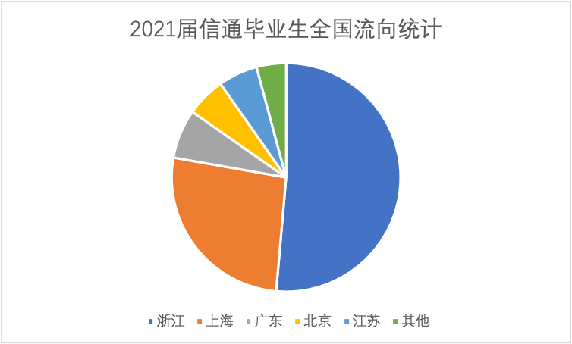

图1：信电学院信通专业2021届毕业生就业流向统计-全国

2021届本学位点毕业生的就业流向主要以浙江、上海、广东和北京为主，江苏、四川等地也有部分人员流向，其他地方就业的人数较少。
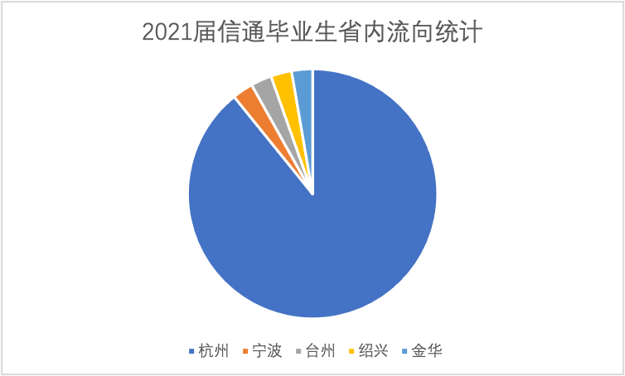
图2：信电学院信通2021届毕业生流向统计-浙江省

毕业生选择浙江省省内就业的人群中，留在杭州的人占据大多数，占比89.19%；其他地级市中：宁波1人，绍兴1人，金华和台州各有1人，但其他城市的人数为零。
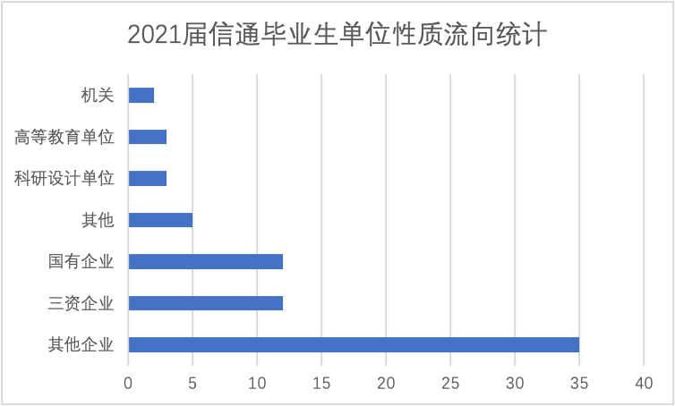

图3：信电学院信通2021届毕业生单位性质流向统计

从就业的单位性质来看，信电学院毕业生基本流向其他企业（通常包括外资和民营企业，以互联网企业和通信类的科技公司为主），其次是三资企业和国有企业。这三个单位类型所占据的人数较为集中，其他类型的人数非常少。

2.用人单位意见反馈

通过对用人单位调研走访发现，绝大多数用人单位对本学位点毕业的研究生十分认可，认为相关毕业生专业基础扎实，理论水平较高，实践能力强，具有求是创新、团结合作的精神，熟悉行业背景和走向，有清晰的职业生涯规划，充分肯定了本学位点的整体培养质量。

3.毕业生发展质量调查情况

学院通过对各用人单位进行毕业生发展质量调查，结果显示，信电学院毕业研究生能力素质评价，总体满意度为很满意的占到七成以上，对于信电毕业研究生在专业基础知识、思想道德、工作态度、自我学习能力方面满意度较高，七成以上的企业认为很满意，但在组织管理能力、创新能力方面，认为很满意的人数少于其他各项。近九成的用人单位非常愿意继续招聘信电学院毕业研究生。总体上，用人企业对学院毕业生质量表示满意。

四、研究生教育支撑条件
（一）科学研究
本学位点本年度完成的主要科研项目以及在研项目情况。
本年度新增千万级项目3项，新增国家自然科学基金重点项目、国家重点研发计划课题等三重项目8项，获省部级科技奖励3项。2021年学科科研经费到款超6800万元，人均超140万元。学科本年度发表期刊论文113篇，其中高质量SCI期刊论文90余篇，授权发明专利71项，其中6项为国际专利。在新一代移动通信与智能网络、新一代智能媒体技术、机器视觉与自主导航、智能系统与芯片安全、GF先进通信技术与系统、水声信息工程等方向上取得重要创新成果，获省部级科技奖励3项，在行业领域形成重要影响。2021年软科世界一流学科排名中浙江大学通信工程学科排名第13位。

（二）支撑平台
本学位点支撑研究生学习、科研、实习的平台情况。
本学位点依托“浙江省信息处理与通信网络重点实验室”，具有良好的科研设施和支撑条件，现有科研用房和研究生实验室3000平米，固定资产超过4000万元，建有宽带无线通信、视频感知与质量评价、机器视觉与自主行走车、自然三维电视等主要科研系统和平台，具备若干大型测试仪器和软件开发工具，以及可模拟浅海水声波导环境、开展水声通信、水下成像、水下目标检测与定位及水声设备调试等试验的综合声学水池，有效地支持了本学位点的研究生培养。除此之外，本学位点还联合海洋工程装备国家地方联合工程实验室、浙江省海洋观测-成像试验区重点实验室、国家广电总局智能广播电视网与媒体融合技术实验室等平台，为学生加深相关行业了解，开展相应研究提供了有力支持。
（三）奖助体系
本学位点研究生奖助体系的制度建设，奖助水平、覆盖面等情况。

本学位点设立研究生评奖评优委员会，领导信电学院研究生奖学金和荣誉称号的评定工作，出台制定《信息与电子工程学院优秀研究生评选和奖励办法》、《信息与电子工程学院研究生国家奖学金评选办法》等制度文件；各德育导师领导班级成立研究生评奖评优工作小组，对学院下达到班级的奖学金名额进行遴选推荐。学生对照不同奖学金项目和自身条件，经过自愿申报、专家评议、以及公开答辩（部分）等过程，综合其学业表现、科研成果和社会工作等方面综合表现予以奖学金评定并按期公示。

本学位授权点的研究生奖学金分为校院两级奖学金体系。其中，校级奖学金包括：国家奖学金、学业奖学金以及专项奖学金等；院级奖学金主要涉及到合作企业和校友捐赠项目。学院通过学生党支部、学生骨干主动关心家庭生活困难研究生，特别关心本人身体有病、单亲家庭、残疾、烈士子女、优抚家庭子女和生活特别困难的少数民族研究生。根据生活困难程度不同区别对待，有重点地补助困难研究生。每年9月，对于全院研究生进行家庭经济困难学生身份资格认定工作。其次，每年结合学校助学金名额划分，通过个人自愿申报，结合家庭经济情况，评定校院两级助学金名额。2020-2021年度累计完成各项奖助学共18项，荣誉称号共169人次，奖助学金总金额约60.47万元旨在激励信电学子刻苦学习，成为行业领军人才，为国家的发展贡献聪明才智，有所作为。
五、学位点社会服务贡献情况
本学位点在科研成果转化、服务国家和地区经济发展、繁荣和发展社会主义文化等方面的贡献情况。
推进科教融合、产学研合作，服务国家和长三角区域一体化经济发展。积极参与之江实验室、海宁国际联合创新中心和 G60 科创大走廊建设，与中国移动、华为、 阿里、OPPO、海康威视、士兰微、杭州国芯等 20 余家龙头企业建立联合创新中心，开展前沿核心 技术研发和成果转化，产生直接和间接经济效益数十亿元。学科团队开展了针对国家电网本地高速无线通信应用的免许可频段通信技术研究，自主研发了基于5.8GHz的基站、终端与网管系统，并在浙江省、江苏省多个国网变电站开展了试点应用验证。基于免授权频段通信技术实现了设备网络资源智能管控与协同驱动下的可拓展，有效地解决了传统有线方式部署，施工复杂、难度大、周期长的难题，实现了变电站内各类异构业务终端“最后一公里”的接入。该项目已申请发明专利 21 项(其中 7 项已授权，2 项已转让)，发表 SCI/EI/ 核心期刊论文 26 篇，累计获得横向经费 500 余万，实现经济效益 2000 余万。在智能化复杂信号处理技术上，研究成果在华为相关产品研发中得到转化应用，支撑了我国5.5G通信产业的发展。在基于压缩CSI反馈的SU和MU方案获得了2019年华为无线创新大赛金奖（1700多个项目中仅4项获金奖）之后，大规模MIMO系统的动态贝叶斯信道估计方案获华为技术合作成果转化二等奖。
任职学术组织和专家智库，服务国家决策和行业发展。学科教授作为国家IMT-2030（6G）推进组无线AI任务组组长，组织和推动国内6G人工智能核心技术产学研合作，发布业界首份无线AI研究报告；担任国家科技部“多模态网络与通信”重点专项专家组专家，在国内形成重要影响；继续主持ISO/IEC MPEG视频编码标准工作组的工作，持续开展沉浸式视频编码、神经网络编码等标准化工作；担任海洋领域主题专家组长，参与中国工程院和国家自然科学基金委员会联合组织开展的“中国工程科技2035发展战略研究”，负责编写“面向2035年的海洋立体观测-感知核心技术路线图”，为我国相关领域提供了有益的借鉴；担任GF通信专业组专家，推动领域技术创新发展。

六、本学位点建设的特色和亮点
协同育人的学科思政体系下服务国家战略的育人特色。与中国船舶重工715所等国家战略单位建立了深度的合作共建关系，形成了“结对共建—科研攻关—人才共育”的链条式学科育人模式。收益于陈明永等我院杰出校友在学科设立 500 万月轮基金、甲莘奖助学金，本学科坚持帮扶贫困、激励创新，建立了研究生的“学生—学者”双定位资助育人模式。在科研团队中建成“五好导学团队”4 个和示范性“研创空间”多个，形成了导学和谐互动、学生健康成长的科研育人模式。与此同时，由于学科多个方向皆处于国家重大需求阶段，受氛围的熏陶，70%以上的毕业生赴国防军工单位、国企(央企)、科研院所和战略性头部企业就业，更有近30位研究生赴西部艰苦地区工作或通过选调扎根乡镇、公安等基层单位。

七、存在的问题及改进措施
（一）存在的问题
1.高层次人才仍然匮乏、团队力量亟待加强。学科当前的队伍规模相对较小，高层次人才比例不足15%，亟待加强人才引育和团队建设。
2.学科科研创新平台仍然不足。学科当前平台建设有一定起色，但仍然相对薄弱。在当前信息领域发展迅猛、学科竞争激烈的形势下，学科科研平台的缺乏已经严重制约了学科的发展。学科迫切需要进一步拓展发展资源，充分利用科教融合、产学融合的机会，实现平衡协调发展。
3.标志性成果不足，亟待加大培育力度。当前学科在科研全链条布局相对欠缺，成果层次、内涵和亮度亟待进一步提升，亟待构建和完善成果培育环境。
（二）改进措施
1.加强人才引育和团队建设。受学科行业人才竞争的影响以及当前学科进人名额的限制，信通学科的人才引育面临越来越大的困难。之江实验室等进人渠道亟需拓展。针对团队建设定制人才引进计划，加强人才引进工作。另一方面，考虑到目前人才引进的不确定性，进一步加大人才培育的力度，引进、培育并重，发掘一批青年学术骨干进行培养。
2.加快公共科研平台建设。围绕学科重点方向、集中资源和力量，构建有影响力的学科创新平台，开展高水平的研究，促进标志性成果的形成。
3.加大标志性成果培育力度。围绕重点团队、重点方向，制订目标规划，提供一定的环境和支撑条件，促进成果培育全链条的构建和形成。

